서울대학교(관악) 97동 3층 교육장 찾아가는 방법
주소 : 서울시 관악구 대학동 산239-1 관악로 599

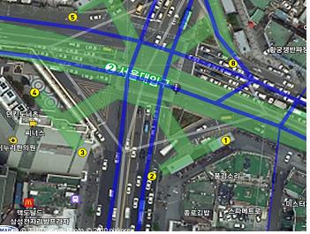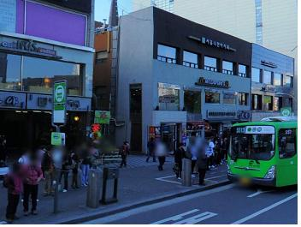
1. 서울대입구역(2호선) 3번출구로 나옵니다. 2. 20m 전방의 맥도날드 앞에서 5511번 버스
를 탑니다.

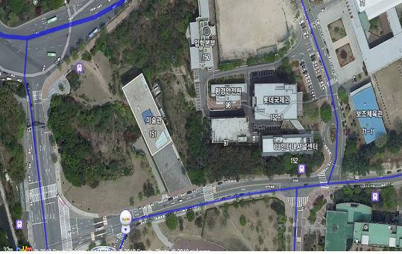
교육장

버스정류장

3. 서울대학교 정문 진입 후 첫 번째 정류장(경영대 앞) 하차 후 화살표 방향으로 도보 이동합니다.

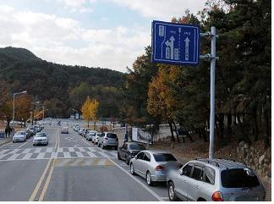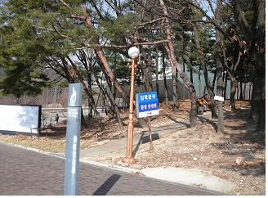
진입로
4. 하차 후 버스가 지나 온 길을 되돌아 내려가면 위 사진처럼 우측방향으로 진입로가 있습니다.

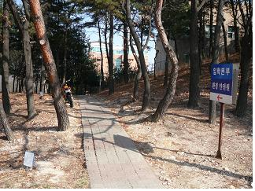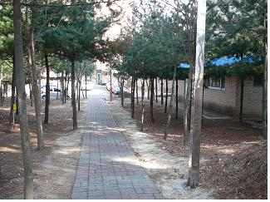
교육장건물

건물
5. 산책로를 따라 걸어오시면 1시 방향으로 보이는 건물이 교육장입니다.

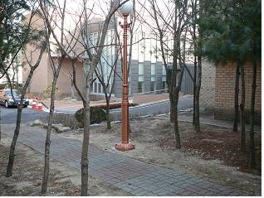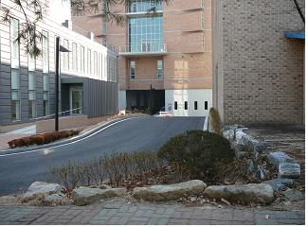
6. 산책로 끝에서 우측으로 들어오시면 됩니다.

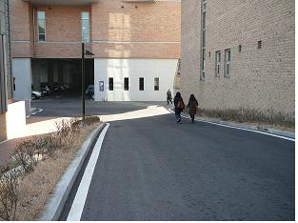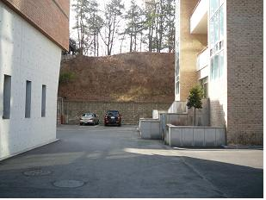
출입구
7. 화살표 방향으로 또 우측방향으로 오시면 바로 출입구가 있습니다.

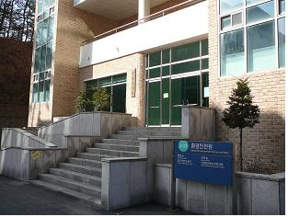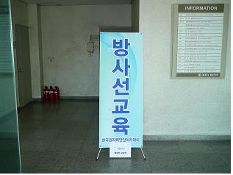
8. 교육장 건물로 들어오셔서 왼쪽 계단을 이용하여 3층으로 오시면 됩니다.

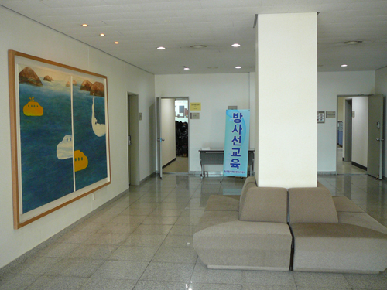
찾아 오시느라 수고 하셨습니다. ^^

